НАЦІОНАЛЬНИЙ ТЕХНІЧНИЙ УНІВЕРСИТЕТ УКРАЇНИ

“КИЇВСЬКИЙ ПОЛІТЕХНІЧНИЙ ІНСТИТУТ ім. ІГОРЯ СІКОРСЬКОГО”

КАФЕДРА АВТОМАТИЗОВАНИХ СИСТЕМ ОБРОБКИ ІНФОРМАЦІЇ І УПРАВЛІННЯ

Комп’ютерний практикум № 12

з дисципліни

“Моделювання систем”

Виконала:

студентка групи ІС-71

Вознюк О.В.

Перевірила:

старший викладач

Новікова П.А.

Київ-2020

**Отримані результати**

**0**

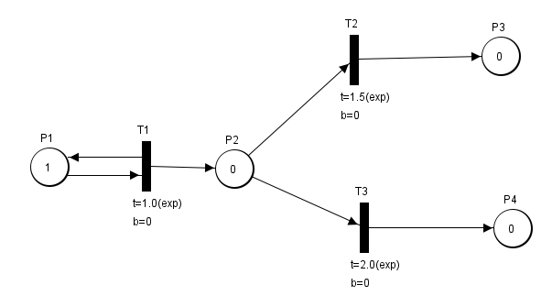

Рисунок 1

$$T=\{T_{1},T_{2},T_{3}\} \\ P=\{P_{1},P_{2},P_{3},P_{4}\} \\ A=\{(P_{1},T_{1}),(T_{1},P_{1}),(T_{1},P_{2}),(P_{2},T_{2}),(P_{2},T_{3}),(T_{2},P_{3}),(T_{3},P_{4})\} \\ K=\{(0,1.0),(0,0.7),(0,0.3)\} \\ I=∅ \\ W=\{1,1,1,1,1,1,1\} \\ S^{+}(0.0)=\left\{\left(\begin{matrix}1 \\ 0 \\ 0 \\ 0\end{matrix}\right),\left(\begin{matrix}∞ \\ ∞ \\ ∞\end{matrix}\right)\right\}$$

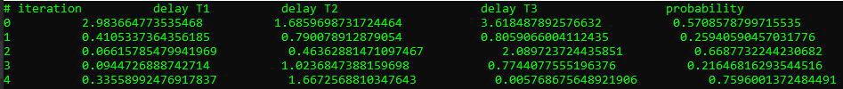

Ітерація 1

$$P_{1}≥1⇒Z(T_{1},0.0)=1 \\ P_{2}<1⇒Z(T_{2},0.0)=0 \\ P_{2}<1⇒Z(T_{3},0.0)=0 \\ Ψ=\{T_{1}\}⇒X(T_{1})=1 \\ D^{-}: \\ \begin{matrix}\begin{aligned}&M_{P_{1}}(0.0)=0 \\ &M_{P_{2}}(0.0)=0 \\ &M_{P_{3}}(0.0)=0 \\ &M_{P_{4}}(0.0)=0\end{aligned} & \begin{aligned}&E_{T_{1}}(0.0)=\{0.0+2.984\} \\ &E_{T_{2}}(0.0)=\{∞\} \\ &E_{T_{3}}(0.0)=\{∞\}\end{aligned} & S(0.0)=\left\{\left(\begin{matrix}0 \\ 0 \\ 0 \\ 0\end{matrix}\right),\left(\begin{matrix}\{2.984\} \\ \{∞\} \\ \{∞\}\end{matrix}\right)\right\}\begin{matrix}Z_{T_{1}}(0.0)=1 \\ Z_{T_{2}}(0.0)=0 \\ Z_{T_{3}}(0.0)=0\end{matrix}\end{matrix} \\ t=\min{\{}2.984,∞,∞\} \\ D^{+}: \\ Y(T_{1}2.984)=1 \\ Y(T_{2},2.984)=0 \\ Y(T_{3},2.984)=0 \\ \begin{matrix}\begin{aligned}&M_{P_{1}}(2.984)=1 \\ &M_{P_{2}}(2.984)=1 \\ &M_{P_{3}}(2.984)=0 \\ &M_{P_{4}}(2.984)=0\end{aligned} & \begin{aligned}&E_{T_{1}}(2.984)=\{∞\} \\ &E_{T_{2}}(2.984)=\{∞\} \\ &E_{T_{3}}(2.984)=\{∞\}\end{aligned} & S^{+}(2.984)=\left\{\left(\begin{matrix}1 \\ 1 \\ 0 \\ 0\end{matrix}\right),\left(\begin{matrix}\{∞\} \\ \{∞\} \\ \{∞\}\end{matrix}\right)\right\}\end{matrix}$$

Ітерація 2

$$P_{1}≥1⇒Z(T_{1},2.984)=1 \\ P_{2}≥1⇒Z(T_{2},2.984)=1 \\ P_{2}≥1⇒Z(T_{3},2.984)=1 \\ Ψ=\{T_{1},T_{2},T_{3}\} \\ P_{2}- \text{конфліктна} \text{позиція}\text{, }{\text{T}}_{2} \text{або} T_{3}. \\ 0.26∈[0,0.7]⇒Ψ`=\{T_{1},T_{2}\}⇒X(T_{2})=1 \\ X(T_{1})=1 \\ X(T_{3})=0 \\ D^{-}: \\ \begin{matrix}\begin{aligned}&M_{P_{1}}(0.0)=0 \\ &M_{P_{2}}(0.0)=0 \\ &M_{P_{3}}(0.0)=0 \\ &M_{P_{4}}(0.0)=0\end{aligned} & \begin{aligned}&E_{T_{1}}(0.0)=\{2.984+0.41\} \\ &E_{T_{2}}(0.0)=\{2.984+0.79\} \\ &E_{T_{3}}(0.0)=\{∞\}\end{aligned} & S(0.0)=\left\{\left(\begin{matrix}0 \\ 0 \\ 0 \\ 0\end{matrix}\right),\left(\begin{matrix}\{3.394\} \\ \{3.774\} \\ \{∞\}\end{matrix}\right)\right\}\begin{matrix}Z_{T_{1}}(3.394)=1 \\ Z_{T_{2}}(3.394)=1 \\ Z_{T_{3}}(3.394)=0\end{matrix}\end{matrix} \\ t_{2}=\min{\{}3.394,3.774,∞\} \\ D^{+}: \\ Y(T_{1},3.394)=1 \\ Y(T_{2},3.394)=0 \\ Y(T_{3},3.394)=0 \\ \begin{matrix}\begin{aligned}&M_{P_{1}}(2.984)=1 \\ &M_{P_{2}}(2.984)=1 \\ &M_{P_{3}}(2.984)=0 \\ &M_{P_{4}}(2.984)=0\end{aligned} & \begin{aligned}&E_{T_{1}}(2.984)=\{∞\} \\ &E_{T_{2}}(2.984)=\{3.774\} \\ &E_{T_{3}}(2.984)=\{∞\}\end{aligned} & S^{+}(2.984)=\left\{\left(\begin{matrix}1 \\ 2 \\ 0 \\ 0\end{matrix}\right),\left(\begin{matrix}\{∞\} \\ \{3.774\} \\ \{∞\}\end{matrix}\right)\right\}\end{matrix}$$

Ітерація 3

$$P_{1}≥1⇒Z(T_{1},3.394)=1 \\ P_{2}≥1⇒Z(T_{2},3.394)=1 \\ P_{2}≥1⇒Z(T_{3},3.394)=1 \\ Ψ=\{T_{1},T_{2},T_{3}\} \\ P_{2}- \text{конфліктна} \text{позиція}\text{, }{\text{T}}_{2} \text{або} T_{3} \\ 0.668∈[0,0.7]⇒Ψ`=\{T_{1},T_{2}\}⇒X(T_{2})=1 \\ X(T_{1})=1 \\ X(T_{3})=0 \\ D^{-}: \\ \begin{matrix}\begin{aligned}&M_{P_{1}}(3.394)=0 \\ &M_{P_{2}}(3.394)=0 \\ &M_{P_{3}}(3.394)=0 \\ &M_{P_{4}}(3.394)=0\end{aligned} & \begin{aligned}&E_{T_{1}}(3.394)=\{3.394+0.066\} \\ &E_{T_{2}}(3.394)=\{3.774,3.394+0.463\} \\ &E_{T_{3}}(3.394)=\{∞\}\end{aligned} & S(3.394)=\left\{\left(\begin{matrix}0 \\ 0 \\ 0 \\ 0\end{matrix}\right),\left(\begin{matrix}\{3.46\} \\ \{3.774,3.857\} \\ \{∞\}\end{matrix}\right)\right\}\begin{matrix}Z_{T_{1}}(3.394)=1 \\ Z_{T_{2}}(3.394)=1 \\ Z_{T_{3}}(3.394)=0\end{matrix}\end{matrix} \\ t_{3}=\min{\{}3.46,3.774,∞\} \\ D^{+}: \\ Y(T_{1},3.46)=1 \\ Y(T_{2},3.46)=0 \\ Y(T_{3},3.46)=0 \\ \begin{matrix}\begin{aligned}&M_{P_{1}}(3.46)=1 \\ &M_{P_{2}}(3.46)=1 \\ &M_{P_{3}}(3.46)=0 \\ &M_{P_{4}}(3.46)=0\end{aligned} & \begin{aligned}&E_{T_{1}}(3.46)=\{∞\} \\ &E_{T_{2}}(3.46)=\{3.774,3.857\} \\ &E_{T_{3}}(3.46)=\{∞\}\end{aligned} & S^{+}(3.46)=\left\{\left(\begin{matrix}1 \\ 1 \\ 0 \\ 0\end{matrix}\right),\left(\begin{matrix}\{∞\} \\ \{3.774,3.857\} \\ \{∞\}\end{matrix}\right)\right\}\end{matrix}$$

Ітерація 4

$$P_{1}≥1⇒Z(T_{1},3.46)=1 \\ P_{2}≥1⇒Z(T_{2},3.46)=1 \\ P_{2}≥1⇒Z(T_{3},3.46)=1 \\ Ψ=\{T_{1},T_{2},T_{3}\} \\ P_{2}- \text{конфліктна} \text{позиція}\text{, }{\text{T}}_{2} \text{або} T_{3} \\ 0.216∈[0,0.7]⇒Ψ`=\{T_{1},T_{2}\}⇒X(T_{2})=1 \\ X(T_{1})=1 \\ X(T_{3})=0 \\ D^{-}: \\ \begin{matrix}\begin{aligned}&M_{P_{1}}(3.46)=0 \\ &M_{P_{2}}(3.46)=0 \\ &M_{P_{3}}(3.46)=0 \\ &M_{P_{4}}(3.46)=0\end{aligned} & \begin{aligned}&E_{T_{1}}(3.46)=\{3.46+0.094\} \\ &E_{T_{2}}(3.46)=\{3.774,3.857,3.46+1.023\} \\ &E_{T_{3}}(3.46)=\{∞\}\end{aligned} & S(3.46)=\left\{\left(\begin{matrix}0 \\ 0 \\ 0 \\ 0\end{matrix}\right),\left(\begin{matrix}\{3.554\} \\ \{3.774,3.857,4.483\} \\ \{∞\}\end{matrix}\right)\right\}\end{matrix}\begin{matrix}Z_{T_{1}}(3.46)=1 \\ Z_{T_{2}}(3.46)=1 \\ Z_{T_{3}}(3.46)=0\end{matrix} \\ t_{4}=\min{\{}3.554,3.774,∞\} \\ D^{+}: \\ Y(T_{1},3.554)=1 \\ Y(T_{2},3.554)=0 \\ Y(T_{3},3.554)=0 \\ \begin{matrix}\begin{aligned}&M_{P_{1}}(3.554)=1 \\ &M_{P_{2}}(3.554)=1 \\ &M_{P_{3}}(3.554)=0 \\ &M_{P_{4}}(3.554)=0\end{aligned} & \begin{aligned}&E_{T_{1}}(3.554)=\{∞\} \\ &E_{T_{2}}(3.554)=\{3.774,3.857,4.483\} \\ &E_{T_{3}}(3.554)=\{∞\}\end{aligned} & S^{+}(3.554)=\left\{\left(\begin{matrix}1 \\ 1 \\ 0 \\ 0\end{matrix}\right),\left(\begin{matrix}\{∞\} \\ \{3.774,3.857,4.483\} \\ \{∞\}\end{matrix}\right)\right\}\end{matrix}$$

**1**

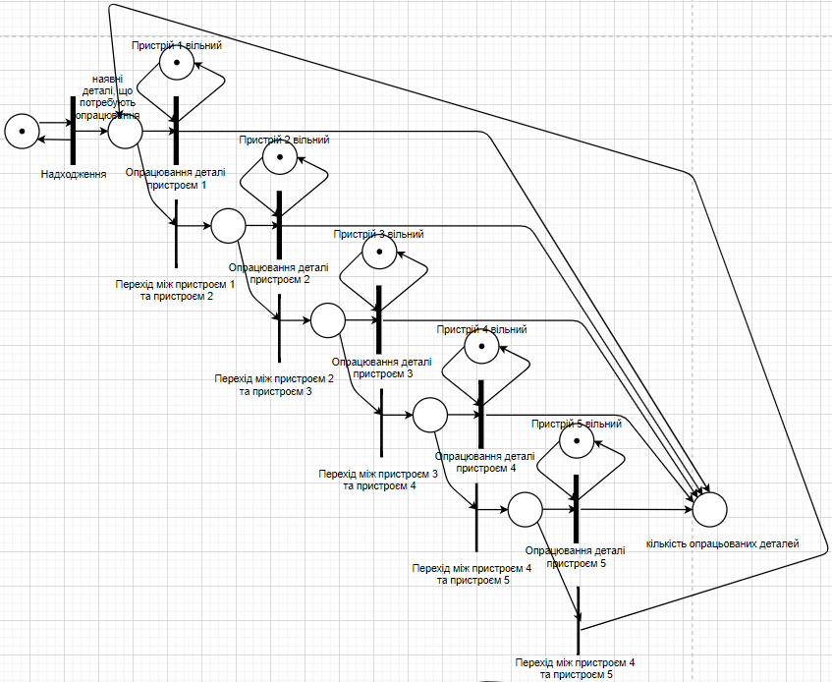

Рисунок 2 - Схема до завдання 1 практикуму 6

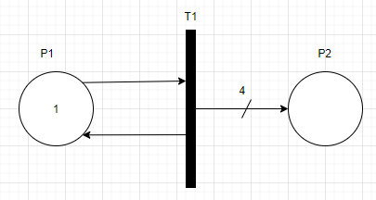

Рисунок 3 – Об’єкт Надходження

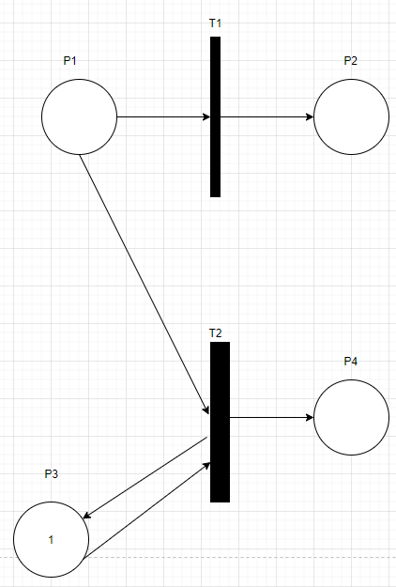

Рисунок 4 – Об’єкт Обробка

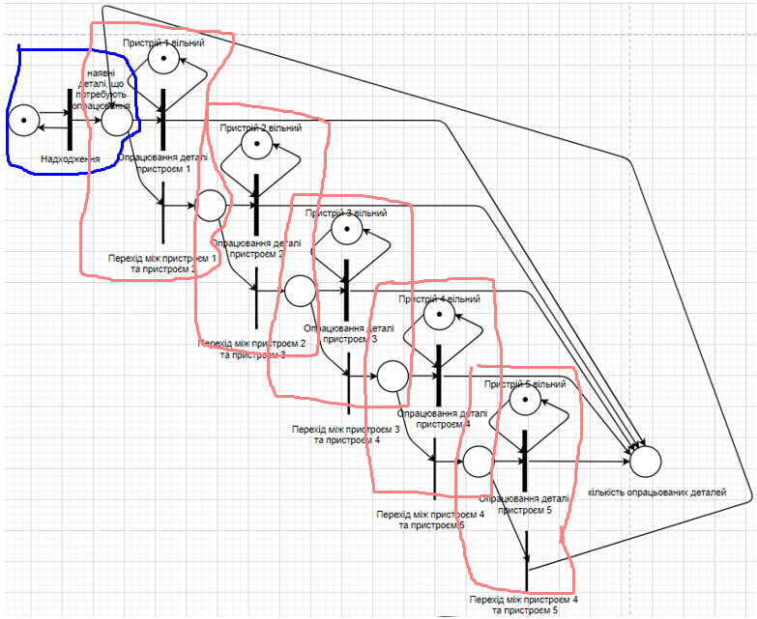

Рисунок 5 – розбиття мережі Петрі на об’єкти

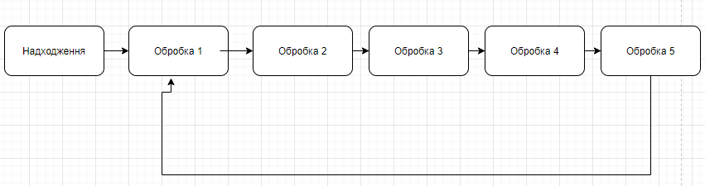

Рисунок 6 – зв’язки між об’єктами



Рисунок 7 – згенеровані затримки для усіх переходів для 5 ітерацій

Об’єкт «Надходження»

$$\begin{matrix}\begin{aligned}&i=1 \\ &T_{1}=\{T_{1}\} \\ &P_{1}=\{P_{1},P_{2}\} \\ &A_{1}=\{(P_{1},T_{1}),(T_{1},P_{1}),(T_{1},P_{2}) \\ &K=\{(0,1.0)\} \\ &I=∅ \\ &W=\{1,1,4\}\end{aligned} & S(0.0)=\left\{\left(\begin{aligned}&1 \\ &0\end{aligned}\right),\left(∞\right)\right\}\end{matrix}$$

Об’єкт «Обробка»

$$\begin{matrix}\begin{aligned}&i=\overline{2,6}\text{ - обробка на 1-5 верстаті} \\ &T_{i}=\{T_{1},T_{2}\} \\ &P_{i}=\{P_{1},P_{2},P_{3},P_{4}\} \\ &A_{i}=\{(P_{1},T_{1}),(T_{1},P_{2}),(P_{1},T_{2}),(P_{3},T_{2}),(T_{2},P_{3}),(T_{2},P_{4})\} \\ &K_{i}=\{(0,1.0),(1,delay)\} \\ &I_{i}=∅ \\ &W_{i}=\{1,1,1,1,1,1\}\end{aligned} & S(0.0)=\left\{\left(\begin{aligned}&0 \\ &0 \\ &0 \\ &0\end{aligned}\right),\left(\begin{aligned}&∞ \\ &∞\end{aligned}\right)\right\}\end{matrix} \\ delay=1.0\text{ для }i=\overline{2,5} \\ delay=5.0\text{ для }i=6$$

Ітерація 1

$$\text{Об}\text{'}\text{єкт}\text{ 1 - }\text{надходження} \\ P_{11}≥1⇒Z(T_{11},0.0)=1 \\ \text{Об}\text{'}\text{єкт}\text{ 2 - }\text{обробка} \\ P_{21}≤1⇒Z(T_{21},0.0)=0P_{21}≤1⇒Z(T_{22},0.0)=0 \\ \text{Об}\text{'}\text{єкт}\text{ 3 - }\text{обробка} \\ P_{31}≤1⇒Z(T_{31},0.0)=0P_{31}≤1⇒Z(T_{32},0.0)=0 \\ \text{Об}\text{'}\text{єкт}\text{ 4 - }\text{обробка} \\ P_{41}≤1⇒Z(T_{41},0.0)=0P_{41}≤1⇒Z(T_{42},0.0)=0 \\ \text{Об}\text{'}\text{єкт}\text{ 5 - }\text{обробка} \\ P_{51}≤1⇒Z(T_{51},0.0)=0P_{51}≤1⇒Z(T_{52},0.0)=0 \\ \text{Об}\text{'}\text{єкт}\text{ 6 - }\text{обробка} \\ P_{61}≤1⇒Z(T_{61},0.0)=0P_{61}≤1⇒Z(T_{62},0.0)=0 \\ Ψ_{об`'єкти}=\{1\} \\ Ψ_{1}=\{T_{1}\} \\ X(T_{1})=1 \\ D^{-}: \\ \begin{matrix}\begin{aligned}&{M_{1}}_{P_{1}}(0.0)=0 \\ &{M_{1}}_{P_{2}}(0.0)=0\end{aligned} & {E_{1}}_{T_{1}}(0.0)=\{0.33\} & S_{1}(0.0)=\left\{\left(\begin{aligned}&0 \\ &0\end{aligned}\right),\left(0.33\right)\right\}\end{matrix}Z_{T_{1}}(0.0)=1 \\ t=\min{\{}0.33\}=0.33 \\ D^{+}: \\ Y(T_{1},0.33)=1 \\ \begin{matrix}\begin{aligned}&{M_{1}}_{P_{1}}(0.33)=1 \\ &{M_{1}}_{P_{2}}(0.33)=4\end{aligned} & {E_{1}}_{T_{1}}(0.33)=\{∞\} & S^{+}(0.33)=\left\{\left(\begin{aligned}&1 \\ &4\end{aligned}\right),\left(∞\right)\right\}\end{matrix}$$

S(0.33) = $\left(\begin{matrix}S_{1}(0.33) \\ S_{2}(0.33) \\ S_{3}(0.33) \\ S_{4}(0.33) \\ S_{5}(0.33) \\ S_{6}(0.33) \end{matrix}\right)=\left( \begin{matrix}\left\{\left(\begin{aligned}&1 \\ &4\end{aligned}\right),\left(∞\right)\right\} \\ \left\{\left(\begin{aligned}&4 \\ &\begin{matrix}0 \\ 1 \\ 0\end{matrix}\end{aligned}\right),\left(\begin{matrix}∞ \\ ∞\end{matrix}\right)\right\} \\ \left\{\left(\begin{aligned}&0 \\ &\begin{matrix}0 \\ 1 \\ 0\end{matrix}\end{aligned}\right),\left(\begin{matrix}∞ \\ ∞\end{matrix}\right)\right\} \\ \left\{\left(\begin{aligned}&0 \\ &\begin{matrix}0 \\ 1 \\ 0\end{matrix}\end{aligned}\right),\left(\begin{matrix}∞ \\ ∞\end{matrix}\right)\right\} \\ \left\{\left(\begin{aligned}&0 \\ &\begin{matrix}0 \\ 1 \\ 0\end{matrix}\end{aligned}\right),\left(\begin{matrix}∞ \\ ∞\end{matrix}\right)\right\} \\ \left\{\left(\begin{aligned}&0 \\ &\begin{matrix}4 \\ 1 \\ 0\end{matrix}\end{aligned}\right),\left(\begin{matrix}∞ \\ ∞\end{matrix}\right)\right\}\end{matrix}\right)$

Ітерація 2

$$\text{Об}\text{'}\text{єкт}\text{ 1 - }\text{надходження} \\ P_{11}≥1⇒Z(T_{11},0.33)=1 \\ \text{Об}\text{'}\text{єкт}\text{ 2 - }\text{обробка} \\ P_{21}≥1⇒Z\left(T_{21},0.33\right)=1 P_{21}≥1⇒Z(T_{22},0.33)=1 \\ \text{Об}\text{'}\text{єкт}\text{ 3 - }\text{обробка} \\ P_{31}≤1⇒Z\left(T_{31},0.33\right)=0 P_{31}≤1⇒Z(T_{32},0.33)=0 \\ \text{Об}\text{'}\text{єкт}\text{ 4 - }\text{обробка} \\ P_{41}≤1⇒Z\left(T_{41},0.33\right)=0 P_{41}≤1⇒Z(T_{42},0.33)=0 \\ \text{Об}\text{'}\text{єкт}\text{ 5 - }\text{обробка} \\ P_{51}≤1⇒Z\left(T_{51},0.33\right)=0 P_{51}≤1⇒Z(T_{52},0.33)=0 \\ \text{Об}\text{'}\text{єкт}\text{ 6 - }\text{обробка} \\ P_{61}≤1⇒Z\left(T_{61},0.33\right)=0 P_{61}≤1⇒Z(T_{62},0.33)=0 \\ Ψ_{об`'єкти}=\left\{1,2\right\} припустимо вибір пав на об'єкт 2 \\ Ψ_{2}=\left\{T_{1},T_{2}\right\} X\left(T_{1}\right)=1​​​​ X(T_{2})=1 \\ D^{-}: \\ \begin{matrix}\begin{aligned}&{M_{2}}_{P_{1}}(0.33)=2 \\ &{M_{2}}_{P_{2}}(0.33)=0 \\ &{M_{2}}_{P_{3}}(0.33)=0 \\ &{M_{2}}_{P_{4}}(0.33)=0\end{aligned} & \begin{aligned}&{E_{2}}_{T_{1}}(0.33)=\{0.33+0.48\} \\ &{E_{2}}_{T_{2}}(0.33)=\{0.33+0.57\}\end{aligned} & S_{2}(0.33)=\left\{\left(\begin{aligned}&2 \\ &0 \\ &0 \\ &0\end{aligned}\right),\left(\begin{aligned}&0.81 \\ &0.9\end{aligned}\right)\right\}\end{matrix}\begin{matrix}Z_{T_{1}}(0.33)=1 \\ Z_{T_{2}}(0.33)=1\end{matrix} \\ t=\min{\{}0.81,0.9\}=0.81 \\ D^{+}: \\ Y\left(T_{1},0.81\right)=1 Y(T_{2},0.9)=0 \\ \begin{matrix}\begin{aligned}&{M_{2}}_{P_{1}}(0.81)=2 \\ &{M_{2}}_{P_{2}}(0.81)=1 \\ &{M_{2}}_{P_{3}}(0.81)=1 \\ &{M_{2}}_{P_{4}}(0.81)=1\end{aligned} & \begin{aligned}&{E_{2}}_{T_{1}}(0.81)=\{∞\} \\ &{E_{2}}_{T_{1}}(0.81)=\{0.9\}\end{aligned} & {S_{2}}^{+}(0.81)=\left\{\left(\begin{aligned}&2 \\ &1 \\ &0 \\ &0\end{aligned}\right),\left(\begin{aligned}&∞ \\ &0.9\end{aligned}\right)\right\}\end{matrix}$$

S(0.81) = $\left(\begin{matrix}S_{1}(0.81) \\ S_{2}(0.81) \\ S_{3}(0.81) \\ S_{4}(0.81) \\ S_{5}(0.81) \\ S_{6}(0.81) \end{matrix}\right)=\left( \begin{matrix}\left\{\left(\begin{aligned}&1 \\ &2\end{aligned}\right),\left(∞\right)\right\} \\ \left\{\left(\begin{aligned}&2 \\ &\begin{matrix}1 \\ 0 \\ 0\end{matrix}\end{aligned}\right),\left(\begin{matrix}∞ \\ 0.9\end{matrix}\right)\right\} \\ \left\{\left(\begin{aligned}&1 \\ &\begin{matrix}0 \\ 1 \\ 0\end{matrix}\end{aligned}\right),\left(\begin{matrix}∞ \\ ∞\end{matrix}\right)\right\} \\ \left\{\left(\begin{aligned}&0 \\ &\begin{matrix}0 \\ 1 \\ 0\end{matrix}\end{aligned}\right),\left(\begin{matrix}∞ \\ ∞\end{matrix}\right)\right\} \\ \left\{\left(\begin{aligned}&0 \\ &\begin{matrix}0 \\ 1 \\ 0\end{matrix}\end{aligned}\right),\left(\begin{matrix}∞ \\ ∞\end{matrix}\right)\right\} \\ \left\{\left(\begin{aligned}&0 \\ &\begin{matrix}2 \\ 1 \\ 0\end{matrix}\end{aligned}\right),\left(\begin{matrix}∞ \\ ∞\end{matrix}\right)\right\}\end{matrix}\right)$

Ітерація 3

$$\text{Об}\text{'}\text{єкт}\text{ 1 - }\text{надходження} \\ P_{11}≥1⇒Z(T_{11},0.81)=1 \\ \text{Об}\text{'}\text{єкт}\text{ 2 - }\text{обробка} \\ P_{21}≥1⇒Z(T_{21},0.81)=1 \\ \text{Об}\text{'}\text{єкт}\text{ 3 - }\text{обробка} \\ P_{31}≥1⇒Z\left(T_{31},0.81\right)=1 P_{31}≥1⇒Z(T_{32},0.81)=1 \\ \text{Об}\text{'}\text{єкт}\text{ 4 - }\text{обробка} \\ P_{41}≤1⇒Z(T_{41},0.81)=0 \\ \text{Об}\text{'}\text{єкт}\text{ 5 - }\text{обробка} \\ P_{51}≤1⇒Z(T_{51},0.81)=0 \\ \text{Об}\text{'}\text{єкт}\text{ 6 - }\text{обробка} \\ P_{61}≤1⇒Z(T_{61},0.81)=0 \\ Ψ_{об`'єкти}=\left\{1,2,3\right\} припустимо вибір пав на об'єкт 3 \\ Ψ_{3}=\left\{T_{1},T_{2}\right\} за пріоритетом X\left(T_{1}\right)=0​​​​ X(T_{2})=1 \\ D^{-}: \\ \begin{matrix}\begin{aligned}&{M_{3}}_{P_{1}}(0.81)=0 \\ &{M_{3}}_{P_{2}}(0.81)=0 \\ &{M_{3}}_{P_{3}}(0.81)=0 \\ &{M_{3}}_{P_{4}}(0.81)=0\end{aligned} & \begin{aligned}&{E_{3}}_{T_{1}}(0.81)=\{∞\} \\ &{E_{3}}_{T_{2}}(0.81)=\{0.81+3.15\}\end{aligned} & S_{3}(0.81)=\left\{\left(\begin{aligned}&0 \\ &0 \\ &0 \\ &0\end{aligned}\right),\left(\begin{aligned}&∞ \\ &3.96\end{aligned}\right)\right\}\end{matrix}\begin{matrix}Z_{T_{1}}(0.81)=0 \\ Z_{T_{2}}(0.81)=1\end{matrix} \\ t=\min{\{}0.9,3.96\}=0.9 \\ D^{+}: \\ Y\left(T_{1},0.9\right)=0 Y(T_{2},0.9)=0 \\ \begin{matrix}\begin{aligned}&{M_{3}}_{P_{1}}(0.9)=0 \\ &{M_{3}}_{P_{2}}(0.9)=0 \\ &{M_{3}}_{P_{3}}(0.9)=0 \\ &{M_{3}}_{P_{4}}(0.9)=0\end{aligned} & \begin{aligned}&{E_{3}}_{T_{1}}(0.9)=\{∞\} \\ &{E_{3}}_{T_{1}}(0.9)=\{3.96\}\end{aligned} & {S_{3}}^{+}(0.9)=\left\{\left(\begin{aligned}&0 \\ &0 \\ &0 \\ &0\end{aligned}\right),\left(\begin{aligned}&∞ \\ &3.96\end{aligned}\right)\right\}\end{matrix}$$

S($0.9$) = $\left(\begin{matrix}S_{1}(0.9) \\ S_{2}(0.9) \\ S_{3}(0.9) \\ S_{4}(0.9) \\ S_{5}(0.9) \\ S_{6}(0.9) \end{matrix}\right)=\left( \begin{matrix}\left\{\left(\begin{aligned}&1 \\ &2\end{aligned}\right),\left(∞\right)\right\} \\ \left\{\left(\begin{aligned}&2 \\ &\begin{matrix}0 \\ 1 \\ 1\end{matrix}\end{aligned}\right),\left(\begin{matrix}∞ \\ ∞\end{matrix}\right)\right\} \\ \left\{\left(\begin{aligned}&0 \\ &\begin{matrix}0 \\ 0 \\ 0\end{matrix}\end{aligned}\right),\left(\begin{matrix}∞ \\ 3.96\end{matrix}\right)\right\} \\ \left\{\left(\begin{aligned}&0 \\ &\begin{matrix}0 \\ 1 \\ 0\end{matrix}\end{aligned}\right),\left(\begin{matrix}∞ \\ ∞\end{matrix}\right)\right\} \\ \left\{\left(\begin{aligned}&0 \\ &\begin{matrix}0 \\ 1 \\ 0\end{matrix}\end{aligned}\right),\left(\begin{matrix}∞ \\ ∞\end{matrix}\right)\right\} \\ \left\{\left(\begin{aligned}&0 \\ &\begin{matrix}2 \\ 1 \\ 0\end{matrix}\end{aligned}\right),\left(\begin{matrix}∞ \\ ∞\end{matrix}\right)\right\}\end{matrix}\right)$

**2**

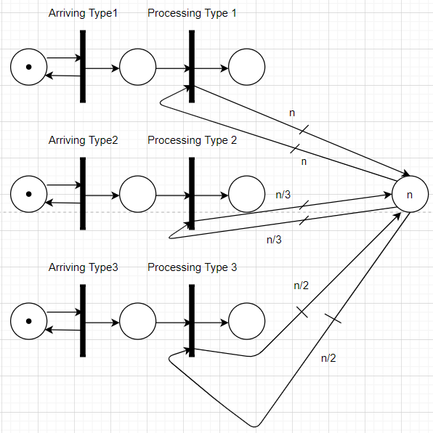

Рисунок 7 - Схема до завдання 3 практикуму 8

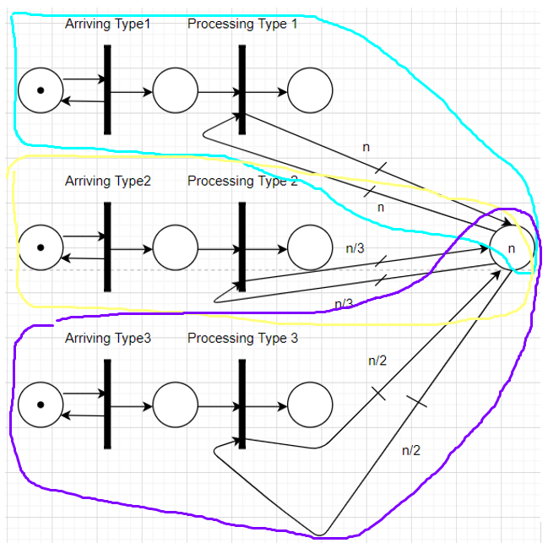

Рисунок 8 - розбиття мережі Петрі на об’єкти

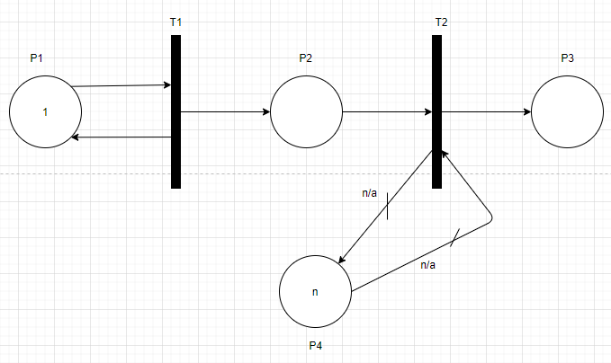

Рисунок 9 – Об’єкт обробка

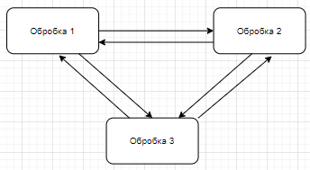

Рисунок 10 – зв’язки між об’єктами



Рисунок 10 – згенеровані затримки для усіх переходів для 5 ітерацій

Нехай n = 6.

Об’єкт «Обробка завдань типу і»

$$\begin{matrix}\begin{aligned}&i=\overline{1,3}\text{ - }\text{обробка}\text{ 1,2,3 }\text{типу} \text{відповідно} \\ &T_{i}=\{T_{1},T_{2}\} \\ &P_{i}=\{P_{1},P_{2},P_{3},P_{4}\} \\ &A_{i}=\{(P_{1},T_{1}),(T_{1},P_{1}),(T_{1},P_{2}),(P_{2},T_{2}),(T_{2},P_{3}),(T_{2},P_{4}),(P_{4},T_{2})\} \\ &K_{i}=\{(0,1.0),(0,1.0)\} \\ &I_{i}=∅ \\ &W_{i}=\{1,1,1,1,1,\frac{n}{a},\frac{n}{a}\}\end{aligned} & S(0.0)=\left\{\left(\begin{aligned}&1 \\ &0 \\ &0 \\ &6\end{aligned}\right),\left(\begin{aligned}&∞ \\ &∞\end{aligned}\right)\right\}\end{matrix} \\ a=1 \text{для} i=1 \\ a=3 \text{для} i=2 \\ a=2 \text{для} i=3$$

Ітерація 1

$$\text{Об}\text{'}\text{єкт}\text{ 1 - }\text{обробка} \text{завдань} \text{типу} 1 \\ P_{11}≥1⇒Z(T_{11},0.0)=1P_{12}≤1,P_{14}≥6⇒Z(T_{12},0.0)=0 \\ \text{Об}\text{'}\text{єкт}\text{ 2 - }\text{обробка} \text{завдань} \text{типу} 2 \\ P_{21}≥1⇒Z(T_{21},0.0)=1P_{22}≤1,P_{24}≥2⇒Z(T_{22},0.0)=0 \\ \text{Об}\text{'}\text{єкт}\text{ 3 - }\text{обробка} \text{завдань} \text{типу} 3 \\ P_{31}≥1⇒Z(T_{31},0.0)=1P_{32}≤1,P_{34}≥3⇒Z(T_{32},0.0)=0 \\ Ψ_{об`'єкти}=\left\{1,2,3\right\} припустимо вибір пав на об'єкт 1 \\ Ψ_{1}=\left\{T_{1}\right\} X(T_{1})=1 \\ D^{-}: \\ \begin{matrix}\begin{aligned}&{M_{1}}_{P_{1}}(0.0)=0 \\ &{M_{1}}_{P_{2}}(0.0)=0 \\ &{M_{1}}_{P_{3}}(0.0)=0 \\ &{M_{1}}_{P_{4}}(0.0)=6\end{aligned} & \begin{aligned}&{E_{1}}_{T_{1}}(0.0)=\{0.106\} \\ &{E_{1}}_{T_{2}}(0.0)=\{∞\}\end{aligned} & S(0.0)=\left\{\left(\begin{aligned}&0 \\ &0 \\ &0 \\ &6\end{aligned}\right),\left(\begin{aligned}&0.106 \\ &∞\end{aligned}\right)\right\}\end{matrix}\begin{matrix}Z_{T_{1}}(0.0)=1 \\ Z_{T_{1}}(0.0)=0\end{matrix} \\ t=\min{\{}0.106,∞\}=0.106 \\ D^{+}: \\ Y\left(T_{1},0.106\right)=1 Y(T_{2},0.106)=0 \\ \begin{matrix}\begin{aligned}&{M_{1}}_{P_{1}}(0.106)=1 \\ &{M_{1}}_{P_{2}}(0.106)=1 \\ &{M_{1}}_{P_{3}}(0.106)=0 \\ &{M_{1}}_{P_{4}}(0.106)=6\end{aligned} & \begin{aligned}&{E_{1}}_{T_{1}}(0.106)=\{∞\} \\ &{E_{1}}_{T_{2}}(0.106)=\{∞\}\end{aligned} & S^{+}(0.511)=\left\{\left(\begin{aligned}&1 \\ &1 \\ &0 \\ &6\end{aligned}\right),\left(\begin{aligned}&∞ \\ &∞\end{aligned}\right)\right\}\end{matrix}$$

S($0.106$) = $\left(\begin{matrix}S_{1}(0.106) \\ S_{2}(0.106) \\ S_{3}(0.106) \end{matrix}\right)=\left( \begin{matrix}\left\{\left(\begin{aligned}&1 \\ &1 \\ &0 \\ &6\end{aligned}\right),\left(\begin{aligned}&∞ \\ &∞\end{aligned}\right)\right\} \\ \left\{\left(\begin{aligned}&1 \\ &\begin{matrix}0 \\ 0 \\ 6\end{matrix}\end{aligned}\right),\left(\begin{matrix}∞ \\ ∞\end{matrix}\right)\right\} \\ \left\{\left(\begin{aligned}&1 \\ &\begin{matrix}0 \\ 0 \\ 6\end{matrix}\end{aligned}\right),\left(\begin{matrix}∞ \\ ∞\end{matrix}\right)\right\}\end{matrix}\right)$

Ітерація 2

$$\text{Об}\text{'}\text{єкт}\text{ 1 - }\text{обробка} \text{завдань} \text{типу} 1 \\ P_{11}≥1⇒Z(T_{11},0.0)=1P_{12}≥1,P_{14}≥6⇒Z(T_{12},0.106)=1 \\ \text{Об}\text{'}\text{єкт}\text{ 2 - }\text{обробка} \text{завдань} \text{типу} 2 \\ P_{21}≥1⇒Z(T_{21},0.0)=1P_{22}≤1,P_{24}≥2⇒Z(T_{22},0.106)=0 \\ \text{Об}\text{'}\text{єкт}\text{ 3 - }\text{обробка} \text{завдань} \text{типу} 3 \\ P_{31}≥1⇒Z(T_{31},0.0)=1P_{32}≤1,P_{34}≥3⇒Z(T_{32},0.106)=0 \\ Ψ_{об`'єкти}=\left\{1,2,3\right\}припустимо вибір пав на об'єкт3 \\ Ψ_{3}=\left\{T_{1}\right\} X(T_{1})=1 \\ D^{-}: \\ \begin{matrix}\begin{aligned}&{M_{3}}_{P_{1}}(0.106)=0 \\ &{M_{3}}_{P_{2}}(0.106)=0 \\ &{M_{3}}_{P_{3}}(0.106)=0 \\ &{M_{3}}_{P_{4}}(0.106)=6\end{aligned} & \begin{aligned}&{E_{3}}_{T_{1}}(0.106)=\{0.106+0.171\} \\ &{E_{3}}_{T_{2}}(0.106)=\{∞\}\end{aligned} & S(0.106)=\left\{\left(\begin{aligned}&0 \\ &0 \\ &0 \\ &6\end{aligned}\right),\left(\begin{aligned}&0.277 \\ &∞\end{aligned}\right)\right\}\end{matrix}\begin{matrix}Z_{T_{1}}(0.106)=1 \\ Z_{T_{1}}(0.106)=0\end{matrix} \\ t=\min{\{}0.277,∞\}=0.277 \\ D^{+}: \\ Y\left(T_{1},0.277\right)=1 Y(T_{2},0.277)=0 \\ \begin{matrix}\begin{aligned}&{M_{3}}_{P_{1}}(0.277)=1 \\ &{M_{3}}_{P_{2}}(0.277)=1 \\ &{M_{3}}_{P_{3}}(0.277)=3 \\ &{M_{3}}_{P_{4}}(0.277)=0\end{aligned} & \begin{aligned}&{E_{3}}_{T_{1}}(0.277)=\{∞\} \\ &{E_{3}}_{T_{2}}(0.277)=\{∞\}\end{aligned} & S^{+}(0.277)=\left\{\left(\begin{aligned}&1 \\ &1 \\ &0 \\ &6\end{aligned}\right),\left(\begin{aligned}&∞ \\ &∞\end{aligned}\right)\right\}\end{matrix}$$

S($0.277$) = $\left(\begin{matrix}S_{1}(0.277) \\ S_{2}(0.277) \\ S_{3}(0.277) \end{matrix}\right)=\left( \begin{matrix}\left\{\left(\begin{aligned}&1 \\ &1 \\ &0 \\ &6\end{aligned}\right),\left(\begin{aligned}&∞ \\ &∞\end{aligned}\right)\right\} \\ \left\{\left(\begin{aligned}&1 \\ &\begin{matrix}0 \\ 0 \\ 6\end{matrix}\end{aligned}\right),\left(\begin{matrix}∞ \\ ∞\end{matrix}\right)\right\} \\ \left\{\left(\begin{aligned}&1 \\ &\begin{matrix}1 \\ 0 \\ 6\end{matrix}\end{aligned}\right),\left(\begin{matrix}∞ \\ ∞\end{matrix}\right)\right\}\end{matrix}\right)$

Ітерація 3

$$\text{Об}\text{'}\text{єкт}\text{ 1 - }\text{обробка} \text{завдань} \text{типу} 1 \\ P_{11}≥1⇒Z\left(T_{11},0.0\right)=1 P_{12}≥1,P_{14}≥6⇒Z(T_{12},0.277)=1 \\ \text{Об}\text{'}\text{єкт}\text{ 2 - }\text{обробка} \text{завдань} \text{типу} 2 \\ P_{21}≥1⇒Z\left(T_{21},0.0\right)=1 P_{22}≤1,P_{24}≥2⇒Z(T_{22},0.277)=0 \\ \text{Об}\text{'}\text{єкт}\text{ 3 - }\text{обробка} \text{завдань} \text{типу} 3 \\ P_{31}≥1⇒Z\left(T_{31},0.0\right)=1 P_{32}≥1,P_{34}≥3⇒Z(T_{32},0.277)=1 \\ Ψ_{об`'єкти}=\left\{1,2,3\right\} припустимо вибір пав на об^{'}єкт 1 \\ Ψ_{1}=\left\{T_{1},T_{2}\right\} X\left(T_{1}\right)=1 X(T_{2})=1 \\ D^{-}: \\ \begin{matrix}\begin{aligned}&{M_{3}}_{P_{1}}(0.277)=0 \\ &{M_{3}}_{P_{2}}(0.277)=0 \\ &{M_{3}}_{P_{3}}(0.277)=0 \\ &{M_{3}}_{P_{4}}(0.277)=0\end{aligned} & \begin{aligned}&{E_{3}}_{T_{1}}(0.277)=\{0.277+0.486\} \\ &{E_{3}}_{T_{2}}(0.277)=\{0.277+0.083\}\end{aligned} & S(0.277)=\left\{\left(\begin{aligned}&0 \\ &0 \\ &0 \\ &0\end{aligned}\right),\left(\begin{aligned}&4.763 \\ 0.36 \\ &\end{aligned}\right)\right\}\end{matrix}\begin{matrix}Z_{T_{1}}(0.277)=1 \\ Z_{T_{1}}(0.277)=0\end{matrix} \\ t=\min{\{}4.763,0.36\}=0.36 \\ D^{+}: \\ Y\left(T_{1},0.36\right)=0 Y(T_{2},0.36)=1 \\ \begin{matrix}\begin{aligned}&{M_{3}}_{P_{1}}(0.36)=0 \\ &{M_{3}}_{P_{2}}(0.36)=0 \\ &{M_{3}}_{P_{3}}(0.36)=1 \\ &{M_{3}}_{P_{4}}(0.36)=6\end{aligned} & \begin{aligned}&{E_{3}}_{T_{1}}(0.36)=\{4.763\} \\ &{E_{3}}_{T_{2}}(0.36)=\{∞\}\end{aligned} & S^{+}(0.36)=\left\{\left(\begin{aligned}&0 \\ &0 \\ &1 \\ &6\end{aligned}\right),\left(\begin{aligned}&4.763 \\ &∞\end{aligned}\right)\right\}\end{matrix}$$

S($0.36$) = $\left(\begin{matrix}S_{1}(0.36) \\ S_{2}(0.36) \\ S_{3}(0.36) \end{matrix}\right)=\left( \begin{matrix}\left\{\left(\begin{aligned}&0 \\ &0 \\ &1 \\ &6\end{aligned}\right),\left(\begin{aligned}&4.763 \\ &∞\end{aligned}\right)\right\} \\ \left\{\left(\begin{aligned}&1 \\ &\begin{matrix}0 \\ 0 \\ 6\end{matrix}\end{aligned}\right),\left(\begin{matrix}∞ \\ ∞\end{matrix}\right)\right\} \\ \left\{\left(\begin{aligned}&1 \\ &\begin{matrix}1 \\ 0 \\ 6\end{matrix}\end{aligned}\right),\left(\begin{matrix}∞ \\ ∞\end{matrix}\right)\right\}\end{matrix}\right)$

**3**

Сформулювати переваги та недоліки використання математичні рівняння.

Переваги

* Математичні рівняння мають просту та зрозумілу структуру, що дає можливість легко прослідкувати за зміною стану моделі при невеликій кількості переходів та позицій

Недоліки

* При великій кількості позицій та переходів важко читати дані рівняння
* Якщо зробити помилку, то всі наступні операції будуть невірними